

**Laporan KECERDASAN KOMPUTASIONAL – B**

**Analisis Board Game**

**Anggota :**

1. **Ragil Rachmat Akbari - 05111840000152**
2. **Muhammad Fikri Rabbani - 05111840000165**

# 

# **ABSTRAK**

Dalam berkembangnya zaman seperti sekarang ini banyak sekali kegiatan kita yang tak bisa lepas dari pengaruh internet baik itu kegiatan kerja maupun hiburan. Dengan berkembangnya zaman dalam melakukan setiap kegiatan kita tak luput dari pengaruh teknologi yang mana semakin mempermudah kita. Dan tidak hanya pekerjaan yang bergantung dengan teknologi tapi juga hiburan, misal nya dalam bermain game. Pada zaman dahulu game adalah sesuatu permainan yang dimainkan bersama orang lain secara bersamaan ditempat yang sama dan bertujuan sebagai hiburan untuk bersenang - senang. Tapi pada zaman sekarang definisi dari game tersebut berubah seiring berkembangnya zaman, dan sekarang ini game tidak hanya digunakan sebagai hiburan semata tapi game juga menjadi sebuah profesi yang cukup menjanjikan yang mulai dilirik oleh banyak orang. Sekarang ini game dapat dibagi menjadi beberapa kategori sesuai dengan alat atau teknologi yang digunakan. Misal untuk game yang menggunakan komputer dan internet orang biasa menyebutnya sebagai Game Online kemudian jika dia menggunakan console maka itu akan disebut sebagai Game Console dan jika game itu menggunakan papan permainan dan hanya dapat dilakukan secara manual game tersebut biasa disebut Board Game.

Board game pada zaman digital seperti sekarang menawarkan banyak sekali genre - genre yang menjadi pondasi game online yang ada sekarang, banyak perusahaan yang berlomba untuk berusaha membuat sebuah board game semenarik mungkin agar dapat bersaing dengan game online yang sedang berkembang dengan pesatnya. Board game sendiri memiliki daya tarik yang berbeda dengan game online, untuk itu para perusahaan berupaya membuktikan bahwa bagaimana board game juga merupakan sesuatu yang dapat dimainkan secara menyenangkan dan dinilai tidak ketinggalan zaman. Dalam laporan ini kami membuat sebuah analisis tentang bagaimana sebuah board game dapat dikatakan sebagai board game terbaik dan aspek apa saja yang membuat board game tersebut menjadi board game terbaik dan disini kami juga akan menganalisis bagaimana ketertarikan masyarakat terkait pemilihan sebuah board game dari genre yang disajikan.

**Kata Kunci**: Game, Teknologi, Internet, Board game, Tingkat populer, Rating, Genre.

# 

# **DAFTAR ISI**

ABSTRAK.. ii

DAFTAR ISI iii

Bab 1. 1

PENDAHULUAN.. 1

1.1. Latar Belakang. 1

1.2. Perumusan Masalah. 1

Bab 2. 2

DESAIN DAN IMPLEMENTASI 2

2.1. Persiapan Data. 2

2.2. Skenario Uji Coba. 2

Bab 3. 3

HASIL UJI COBA DAN DISKUSI 3

3.1. Hasil Uji Coba Skenario xx. 3

3.2. Pembahasan dan Kesimpulan. 3

DAFTAR PUSTAKA.. 4

# 

# 

# **Bab 1.**

# **PENDAHULUAN**

## **1.1.** **Latar Belakang**

Game berasal dari bahasa Inggris yang berarti permainan. Game (permainan) secara umum adalah sebuah aktivitas rekreasi dengan tujuan bersenang-senang, mengisi waktu luang, atau berolahraga ringan. Permainan biasanya dilakukan sendiri atau bersama-sama. Game merupakan aktifitas terstruktur atau semi terstruktur yang biasanya bertujuan untuk hiburan dan kadang dapat digunakan sebagai sarana pendidikan. Karakterisitik game yang menyenangkan, memotivasi, membuat kecanduan dan kolaboratif membuat aktifitas ini digemari oleh banyak orang (Wahono, R.S. 2009). Dalam setiap game terdapat peraturan yang berbeda-beda untuk memulai permainannya sehingga membuat jenis game semakin bervariasi. Karena salah satu fungsi game juga sebagai penghilang stress atau rasa jenuh maka hampir setiap orang senang bermain game baik anak kecil, remaja maupun dewasa.

Teori permainan pertama kali ditemukan oleh sekelompok ahli Matematika pada tahun 1944. Teori itu dikemukakan oleh John von Neumann and Oskar Morgenstern yang berisi: "Permainan terdiri atas sekumpulan peraturan yang membangun situasi bersaing dari dua sampai beberapa orang atau kelompok dengan memilih strategi yang dibangun untuk memaksimalkan kemenangan sendiri atau pun untuk meminimalkan kemenangan lawan. Peraturan-peraturan menentukan kemungkinan tindakan untuk setiap pemain, sejumlah keterangan diterima setiap pemain sebagai kemajuan bermain, dan sejumlah kemenangan atau kekalahan dalam berbagai situasi.

Dalam pengelompokan game itu sendiri terdiri dari berbagai macam, berikut adalah beberapa contohnya sebagai berikut :

1. Simulasi

Contoh permainan yang termasuk dalam game simulasi adalah simulasi konstruksi dan manajemen, simulasi kendaraan seperti yang diterapkan pada permainan balapan, perang, luar angkasa, dan mecha.

2. Edukasi

Contohnya adalah edugames yang dibuat dengan tujuan spesifik sebagai alat pendidikan, baik itu untuk belajar mengenal warna untuk balita, mengenal huruf dan angka, matematika, sampai belajar bahasa asing. Developer yang membuatnya, harus memperhitungkan berbagai hal agar game ini benar-benar dapat mendidik, menambah pengetahuan dan meningkatkan ketrampilan yang memainkannya.

1. Entertainment

* Casual games, sesuai namanya, game yang casual itu tidak kompleks, mainnya rileks dan sangat mudah untuk dipelajari. Jenis ini biasanya memerlukan spesifikasi komputer yang standar pada jamannya dan ukurannya tidak lebih dari 100 MB karena biasanya dapat di download versi demo-nya di website resminya. Genre permainannya biasanya puzzle atau action sederhana dan umumnya dapat dimainkan hanya menggunakan.
* Multiplayer Online, game yang dapat dimainkan secara bersamaan oleh lebih dari 2 orang (bahkan dapat mencapai puluhan ribu orang dalam satu waktu) membuat pemain dapat bermain bersama dalam satu dunia virtual dari sekedar chatting hingga membunuh naga bersama teman yang entah bermain di mana. Umumnya permainan tipe ini dimainkan di PC dan bertema RPG, walau ada juga yang bertema musik atau action.

Pada penelitiannya menurut, kecerdasan buatan atau artificial intelligence merupakan salah satu bagian ilmu komputer yang membuat agar mesin (komputer) dapat melakukan pekerjaan seperti dan sebaik yang dilakukan oleh manusia. Pada awal diciptakannya, komputer hanya difungsikan sebagai alat hitung saja. Namun seiring dengan perkembangan jaman, maka peran komputer semakin mendominasi kehidupan umat manusia. Komputer tidak lagi digunakan sebagai alat hitung, lebih dari itu, komputer diharapkan untuk dapat diberdayakan untuk mengerjakan segala sesuatu yang bisa dikerjakan oleh manusia.

Agar komputer bisa bertindak seperti dan sebaik manusia, maka komputer juga harus diberi bekal pengetahuan, dan mempunyai kemampuan untuk menalar. Untuk itu pada AI, akan mencoba untuk memberikan beberapa metoda untuk membekali komputer dengan kedua komponen tersebut agar komputer bisa menjadi mesin yang pintar. Pengertian kecerdasan buatan dapat dipandang dari berbagai sudut pandang, antara lain:

1. Sudut pandang kecerdasan. Kecerdasan buatan akan membuat mesin menjadi cerdas (mampu berbuat seperti apa yang dilakukan oleh manusia).

2. Sudut pandang penelitian. Kecerdasan buatan adalah suatu studi bagaimana membuat agar komputer dapat melakukan sesuatu sebaik yang dikerjakan oleh manusia. Domain yang sering dibahas oleh para peneliti meliputi :

a. Mundane task

1. Persepsi (vision & speech)

2. Bahasa alami (understanding, generation, & translation)

3. Pemikiran yang bersifat commonsense.

4. Robot control.

b. Formal task

1. Permainan/games.

2. Matematika (geometri, logika, kalkulus integral, pembuktian)

c. Expert task

1. Analisis finansial

2. Analisis medikal

3. Analisis ilmu pengetahuan

4. Rekayasa (desain, pencarian kegagalan, perencanaan manufaktur)

3. Sudut pandang bisnis. Kecerdasan buatan adalah kumpulan peralatan yang sangat powerful dan metodologis dalam menyelesaikan masalah-masalah bisnis.

4. Sudut pandang pemograman. Kecerdasan buatan meliputi studi tentang pemograman simbolik, penyelesaian masalah (problem solving) dan pencarian (searching). Untuk melakukan aplikasi kecerdasan buatan ada 2 bagian utama yang sangat dibutuhkan, yaitu :

a. Basis pengetahuan (knowledge base), berisi fakta-fakta, teori, pemikiran dan hubungan antara satu dengan lainnya.

b. Motor inferensi (inference engine), yaitu kemampuan menarik kesimpulan berdasarkan pengalaman.

## **1.2.** **Perumusan Masalah**

a) Atribut apa saja yang mempengaruhi nilai avg_rating?

b) Apakah tahun rilis permainan mempengaruhi rating?

c) Apakah jumlah kepemilikan berbanding lurus dengan jumlah vote?

d) Apakah kita bisa melihat tingkat kepopuleran hanya berdasarkan jumlah kepemilikan tanpa melihat ranking/rating nya?

# 

# **Bab 2.**

# **DESAIN DAN IMPLEMENTASI**

## **2.1.** **Persiapan Data**

Pada analisis kali ini data yang kami gunakan adalah data dari kaggle.com tentang tingkat kepopuleran dari sebuah board game. Dataset yang kami gunakan berisikan data sekitar 100 ribu data dan memiliki 14 atribut. Jika ingin melihat dataset kami dapat didownload melalui link berikut [KK FP](https://drive.google.com/drive/folders/1BEJC94Hsk37TcH09iAkQeu1kDUlL6uz3?usp=sharing).

Berikut adalah tampilan awal dari dataset yang kami gunakan :

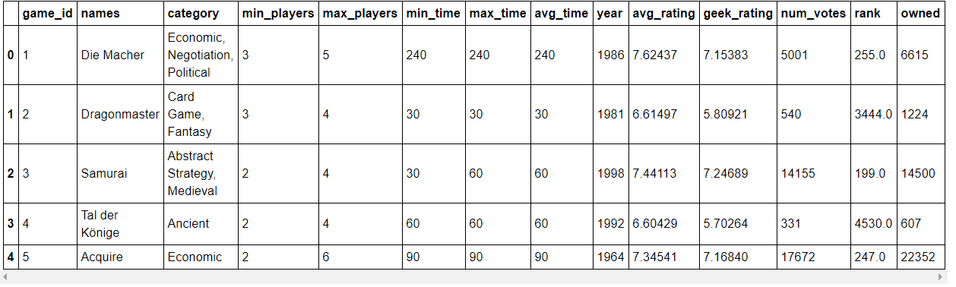

Dari dataset diatas tidak semua fitur akan kami gunakan karena ada beberapa fitur yang menurut kami tidak akan mempengaruhi rumusan masalah yang telah kami rumuskan. Dan begitu pula untuk dataset, tidak seluruh 100.000 dataset yang tersedia akan kami gunakan karena ada beberapa data yang bernilai null. Data yang bernilai null dipengaruhi beberapa hal seperti board game yang baru saja rilis sehingga masih belum banyak mendapat informasi terkait boardgame yang bersangkutan atau ada board game yang menerbitkan series baru dengan nama yang hampir sama tetapi dibedakan dengan penambahan angka diakhir yang mengidentifikasikan sebagai series berikutnya sehingga masih ada informasi yang dimasukkan ke data board game yang keluar terlebih dahulu yang mungkin disebabkan menurut mereka itu masih 1 jenis board game yang sama.

Sehingga diperoleh lah data final sebagai berikut :

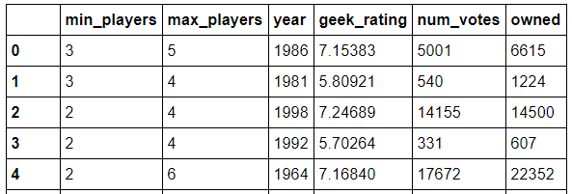

Dimana kolom pertama sebagi indeks, kolom kedua dan ketiga sebagai batas game dapat dimainkan, kolom ke empat menunjukkan kapan board game tersebut dirilis, kolom ke lima menunjukkan rating dari board game tersebut, kolom ke enam menampilkan banyaknya vote untuk board game di baris tersebut, dan kolom terakhir menunjukkan jumlah kepemilikan dari board game tersebut. Pada dataset ini yang kami jadikan acuan adalah avg_rating dengan identifikasinya rendah (0) atau tinggi (1). Batas dari rendah dan tinggi tersebut kami ambil dari takaran standart yaitu jika bernilai antara 0 - 5 maka akan memiliki nilai rendah (0) dan jika memiliki nilai antara 5 - 10 maka akan bernilai tinggi (1).

## **2.2.** **Skenario Uji Coba**

Pada scenario uji coba ini hal pertama yang kita coba adalah

Import Library, upload file dataset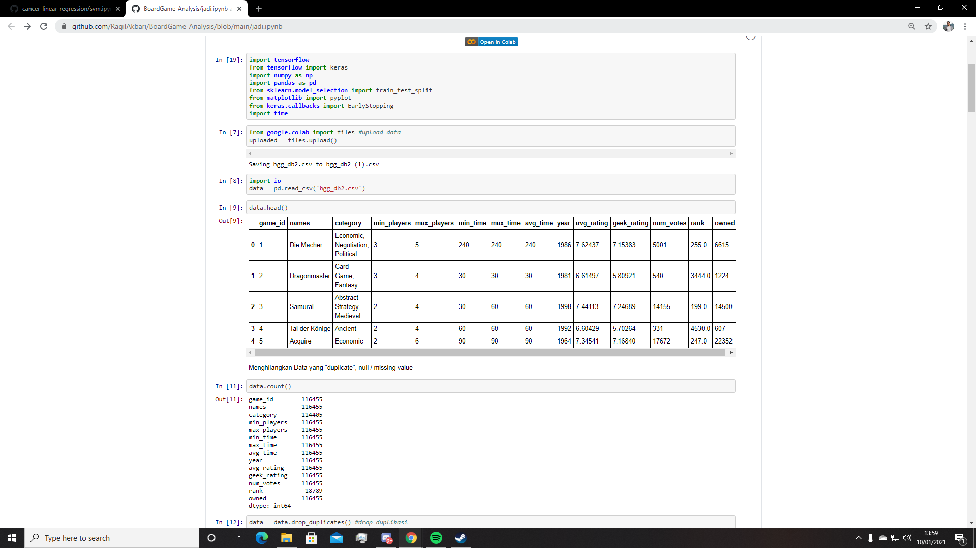

Drop data yang memiliki duplikat dan yang memiliki Nilai null

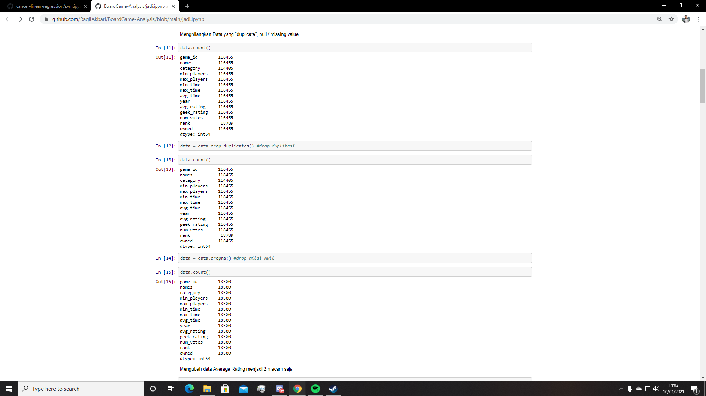

Membut fitur avg_rating menjadi acuan dan memberikan range pada nilai avg_rating menjadi 0 (rating rendah) dan 1 (rating tinggi)

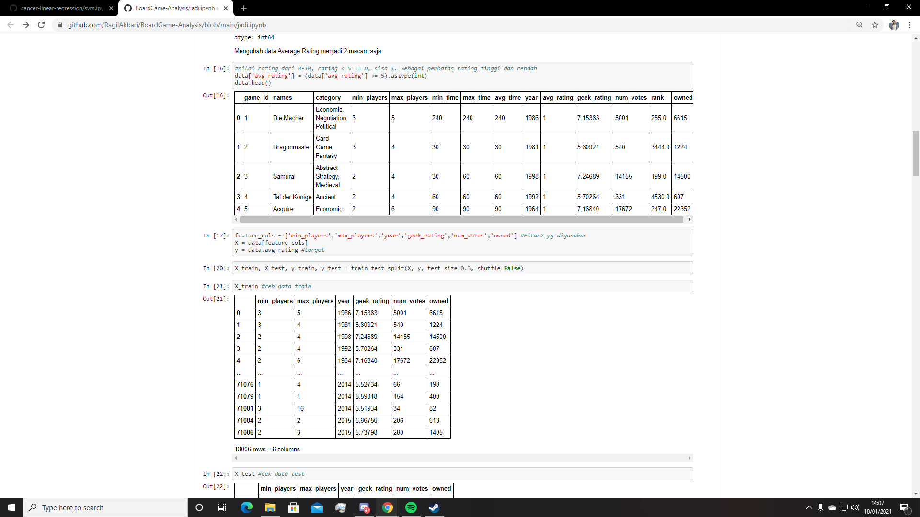

Mendefinisikan fitur2 dan target yang akan digunakan

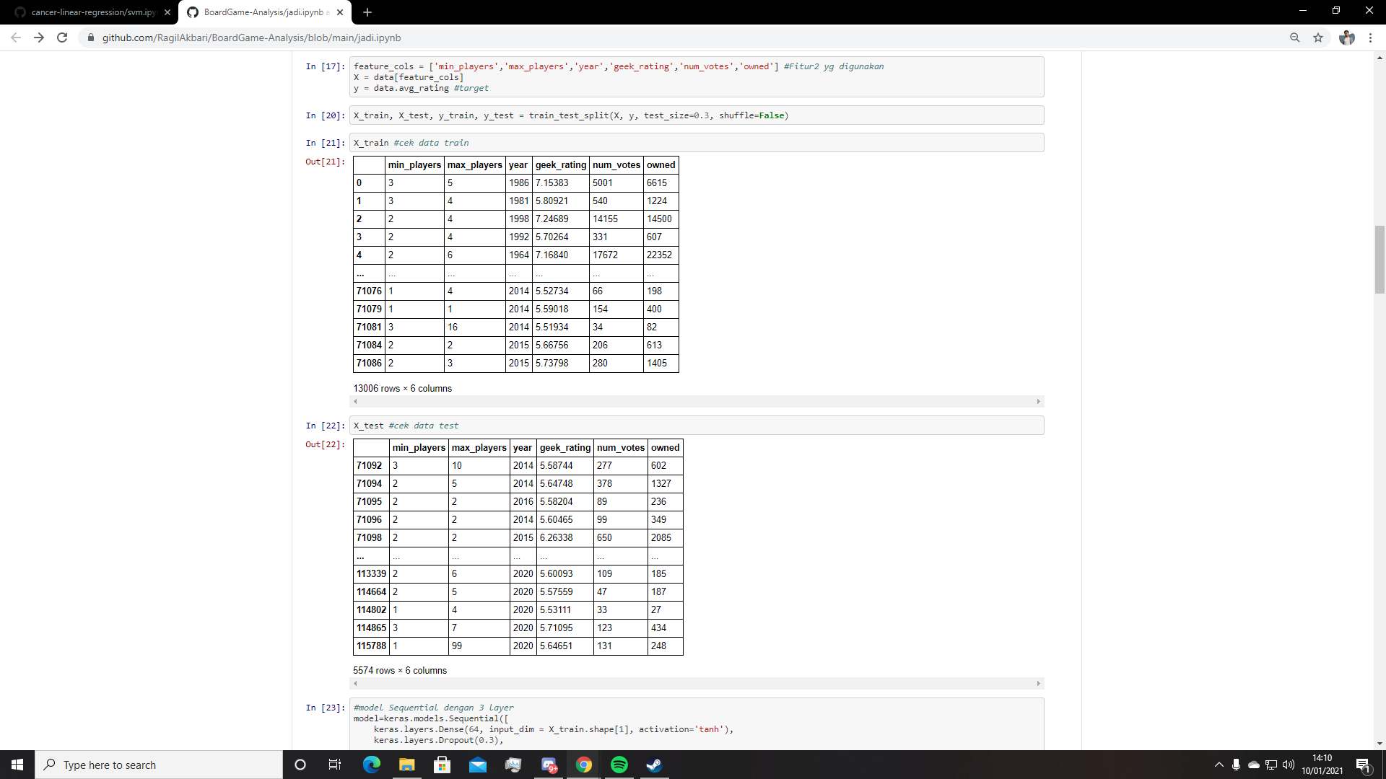

Pengecekan data train dan test





Membuat 3 layer dengan dense yang berbeda.

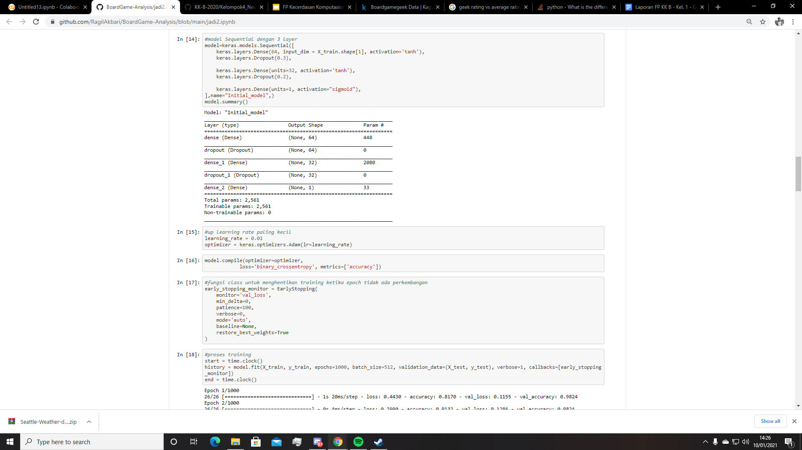

Memasang learning rate



Menambahkan fungsi *EarlyStopping*

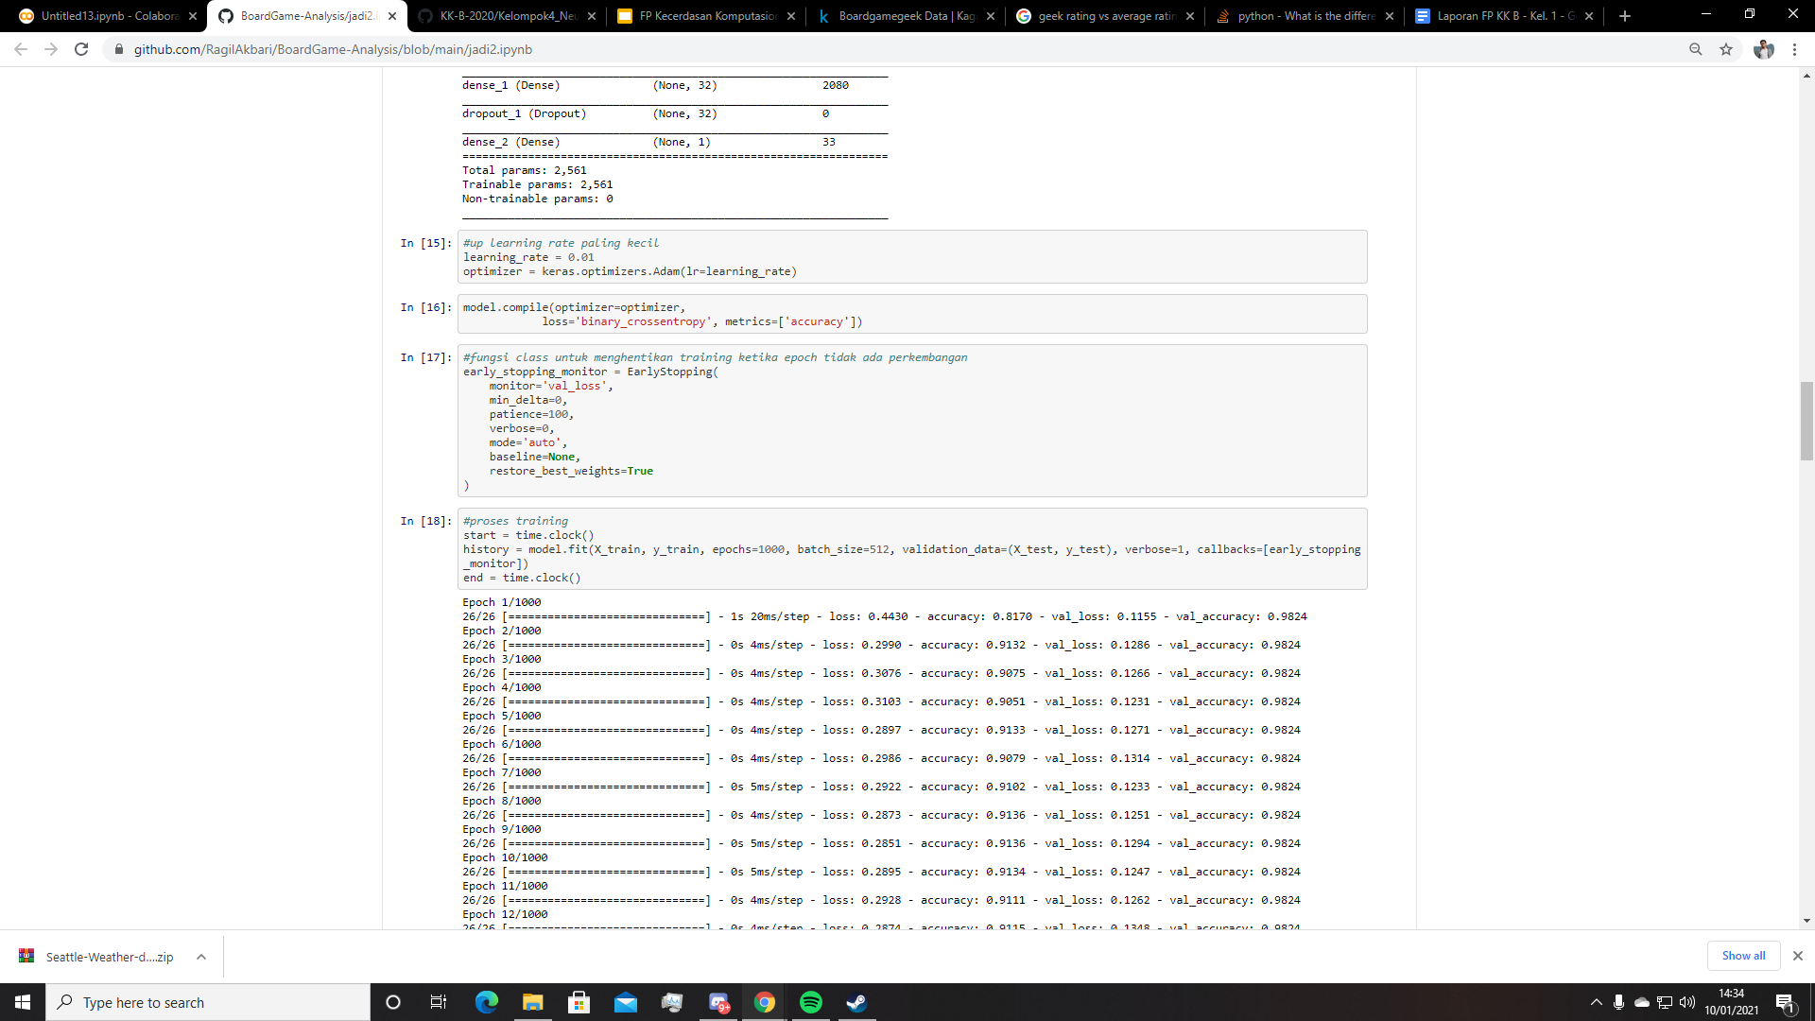

Memulai proses training dan test



epoch terakhir

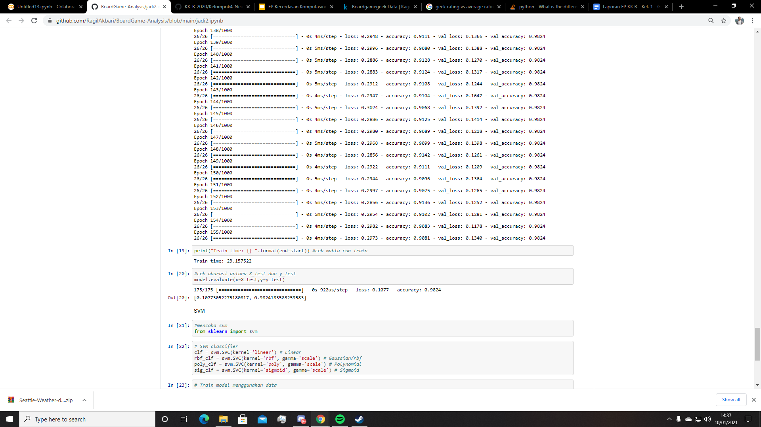

Lama waktu train, test. Nilai akurasi

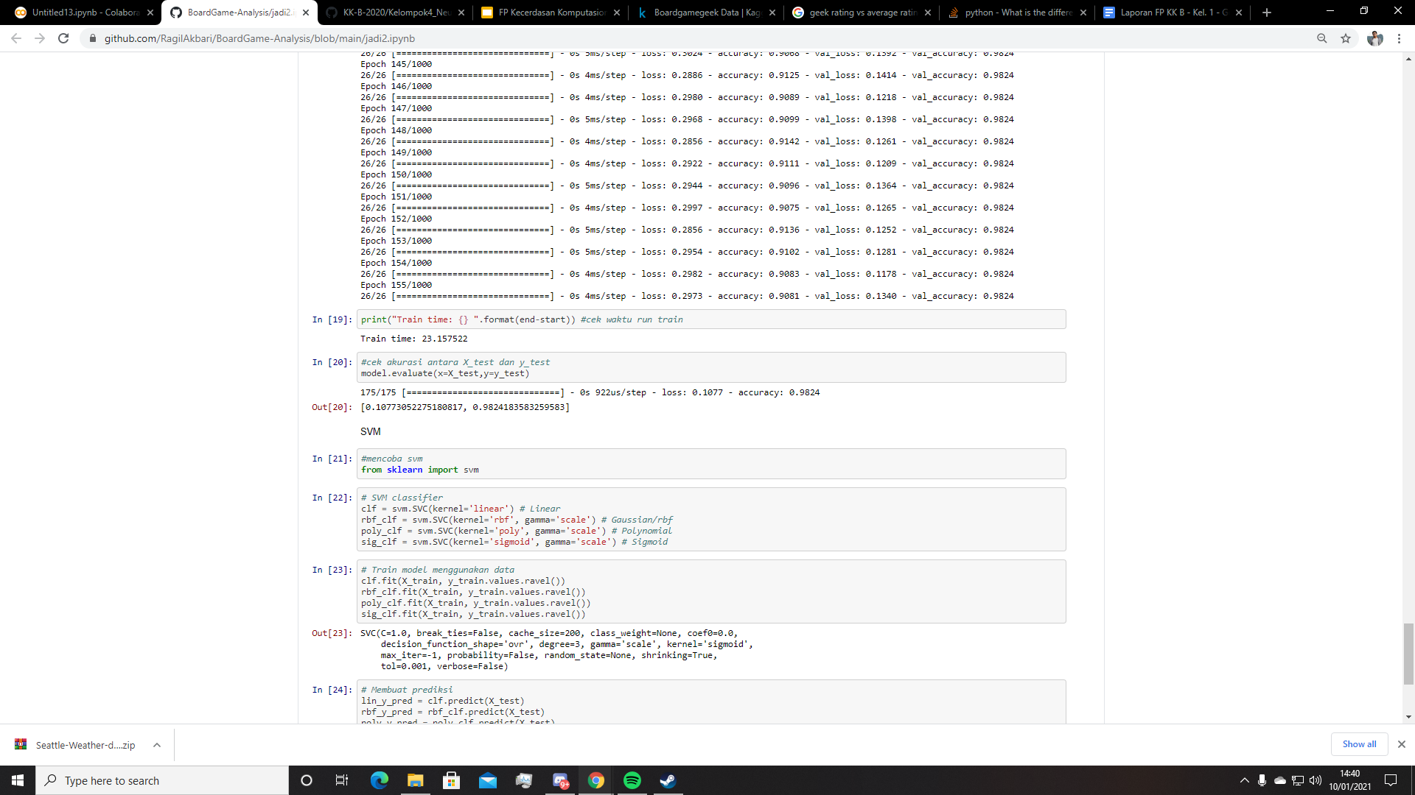

# 

# **Bab 3.**

# **HASIL UJI COBA DAN DISKUSI**

Dari apa yang telah kami ujikan diatas maka hasil yang kami peroleh adalah sebagai berikut :

## **3.1.** **Hasil Uji Coba Skenario**

Posisi Centroid jika dilihat dari perbandingan owned dengan avg_rating

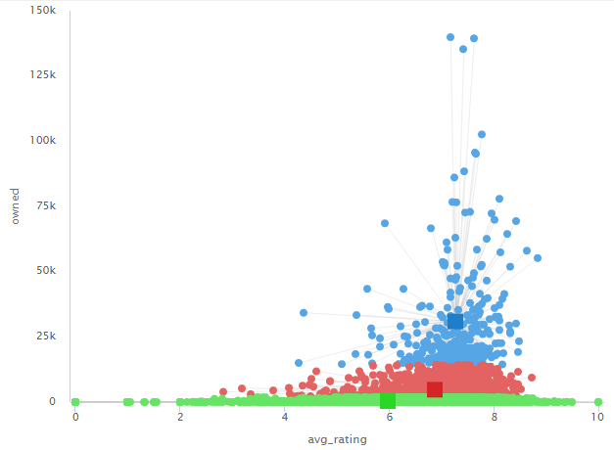

Sehingga dari gambar diatas dapat diambil kesimpulan bahwa semakin banyak jumlah kepemilikan dari board game tersebut maka semakin tinggi pula ratingnya.

Untuk akurasi dari NN sendiri sebagai berikut

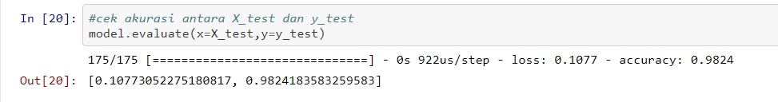

Dari gambar diatas menunjukkan bahwa akurasi dari train dan data test memiliki akurasi sebesar 0.9824183583259583.

Dan akurasi dari SVM sendiri berupa

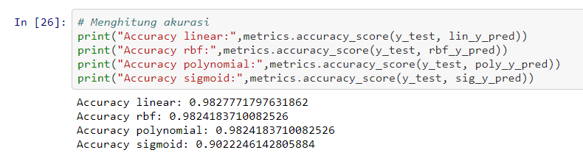

## **3.2.** **Pembahasan dan Kesimpulan**

Dari apa yang telah kita kerjakan maka dapat disampaikan beberapa kesimpulan sebagai berikut :

1. Nilai avg rating dipengaruhi oleh min_player, max_player, year, geek_rating, voting, owned.
2. Dari perhitungan yang telah dilakukan tahun rilis permainan mempengaruhi rating dari suatu board game.
3. Jumlah kepemilikan berbanding lurus dengan jumlah vote yang ada karena semakin banyak jumlah kepemilikan maka akan semakin banyak pula jumlah vote yang diberikan.
4. Tingkat kepopuleran tidak bisa dilihat hanya berdasarkan jumlah kepemilikan karena bisa terjadi suatu kasus dimana ada 100 orang yang memiliki board game tersebut tetapi semua nya hanya memberikan rating 1 yang mana menunjukkan bahwa game tersebut tidak begitu bagus untuk dimainkan.
5. Berdasarkan k-means diatas jumlah kepemilikan berbanding lurus dengan avg_rating, tetapi memungkinkan jika hanya memiliki 1 kepemilikan dan memberikan rating 10 maka akan memberikan rating yang bagus untuk board game tersebut.

# 

# **DAFTAR PUSTAKA**

<https://dspace.uii.ac.id/bitstream/handle/123456789/3752/05.2%20bab%202.pdf?sequence=8&isAllowed=y>

<http://elib.unikom.ac.id/files/disk1/622/jbptunikompp-gdl-fajarzikri-31059-10-unikom_f-i.pdf>

<https://www.kaggle.com/phizzuela/boardgamegeek2020>